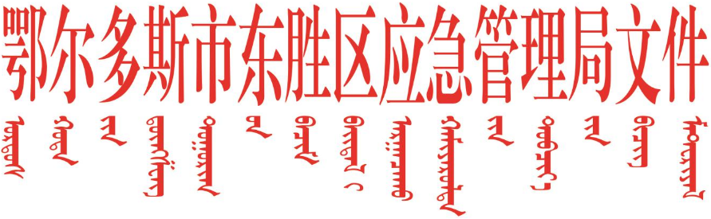

东应急发〔2022〕141号

鄂尔多斯市东胜区应急管理局关于贯彻
执行《危险化学品企业特殊
作业安全规范》的通知

区应急管理综合行政执法大队，各危险化学品企业：
新修订的《危险化学品企业特殊作业安全规范》（GB30871-2022）以下简称《规范》，将于2022年10月1日施行。为确保新《规范》能够有效实施，有效防范特殊作业环节的安全风险，就切实做好《规范》的宣传、贯彻和落实提出如下要求。
一、提高认识，强化特殊作业安全培训教育
新《规范》的颁布实施，是进一步推动危险化学品领域更好贯彻落实《关于全面加强危险化学品安全生产工作的意见》《危险化学品安全专项整治三年行动实施方案》和危险化学品安全风险集中治理的重要需求，是促进企业管控特殊作业环节重大安全风险和遏制生产安全事故发生的重要手段措施。新《规范》代替当前现行的《化学品生产单位特殊作业安全规范》（GB30871-2014），全文条款强制，适用于生产、经营（带储存设施）危险化学品企业和化工、医药企业，聚焦动火、受限空间等事故多发作业，要求严格，措施具体。各企业要在9月20日前，通过集中学习、专家解读等方式，对全体从业人员进行《规范》培训，确保每一名从业人员熟悉特殊作业的安全要求，掌握特殊作业的安全措施。各企业要深入开展生产安全事故警示教育活动，特别是因特殊作业引发的生产安全事故，深刻剖析事故原因，用血的教训警示从业人员，进一步强化从业人员规范特殊作业，拒绝“违章”作业，保证安全作业的意识。各企业要加大《规范》的宣传力度，充分利用宣传栏、公众号、微信群等宣传阵地广泛宣传，形成企业从业人员“人人知规范、人人用规范、人人管作业”的良好氛围。区应急管理局将组织全区危险化学品企业相关人员，对《规范》进行一次集中培训，进一步强化《规范》宣贯执行。
二、健全制度，推进特殊作业安全管理
各企业要在强化培训学习的基础上，结合本企业实际，立即组织开展特殊作业安全管理制度修订，将《规范》中的新要求和新措施及时吸收内化，编制发布新的特殊作业安全管理制度。主要负责人要组织分管负责人、安全生产管理人员、各车间和班组负责人及从业人员代表（特别是特殊作业人员）参与特殊作业安全管理制度编制，确保制度要求全面，具有可操作性。新修订的特殊作业安全管理制度，必须经主要负责人签发，在企业内部公示后，发放到各岗位，组织岗位从业人员加强学习和应用。各企业务必于9月30日前完成特殊作业安全管理制度修订和从业人员特殊作业安全管理制度培训工作，完成一批合格监护人的培训考核，修改完善新作业票。
三、强化落实，扎实特殊作业安全规范执行
自2022年10月1日起，全区危险化学品企业必须严格执行新《规范》开展特殊作业。各企业要严格作业许可制度，强化审批人和监护人职责，进一步加强作业过程的安全管理，加强重大风险管控措施和应急措施的落实，作业前安全风险分析、特级动火采集视频图像、受限空间作业连续检测气体浓度等具体要求必须得到保障。承包商的特殊作业必须纳入本企业的统一管理。有条件的企业要结合危险化学品企业安全风险智能化管控平台建设，加快特殊作业信息化审批、在线申报和全过程视频监控、连续气体浓度检测等场景的开发应用，进一步加强特殊作业安全管理，确保企业作业安全。
四、加强执法，确保企业特殊作业安全管理有效运行
区应急管理综合行政执法大队要将危险化学品企业特殊作业安全管理纳入日常执法检查必查内容，督促企业完善特殊作业安全管理制度，规范作业审批和作业票填写，严格落实特殊作业各项管控措施和应急措施。对未建立特殊作业安全管理制度、作业不审批、作业前不进行安全风险分析、作业票填写不规范、作业安全管控措施不落实、不配备监护人或监护人未持证上岗或脱岗、未将承包商特殊作业纳入本企业统一管理等行为，严格按照《中华人民共和国安全生产法》等法律法规规定上限处罚。
区应急管理综合行政执法大队要将此文件转发至企业，督促企业立即开展相关工作，并于10月20日前，将企业落实情况和执法检查情况报区应急管理局。

附件：危险化学品企业特殊作业安全规范

鄂尔多斯市东胜区应急管理局
2022年9月14日

鄂尔多斯市东胜区应急管理局 2022年9月14日印发

